**statics接口使用方法**

1. 背景：XDM支持实体自动生成statics原子接口，用于统计指定属性简单的函数值并支持分组统计（groupBy）
2. 业务规则：目前只支持MAX,MIN,COUNT,AVG四个函数
   * + MAX：计算指定属性的最大值
     + MIN：计算指定属性的最小值
     + AVG：计算指定属性的平均值
     + COUNT：计算指定属性的不重复的值个数
3. 出参字段规则：函数名_by_属性（“[funcs.func]_by_[funcs,funcBy]”：value），例如："max_by_id": 271366591080312832
4. 前提条件：1）创建数据实体和关系实体基础数据服务自动生成的原子接口，发布至API中心方可调用（勾选API->保存->实体发布->应用发布）

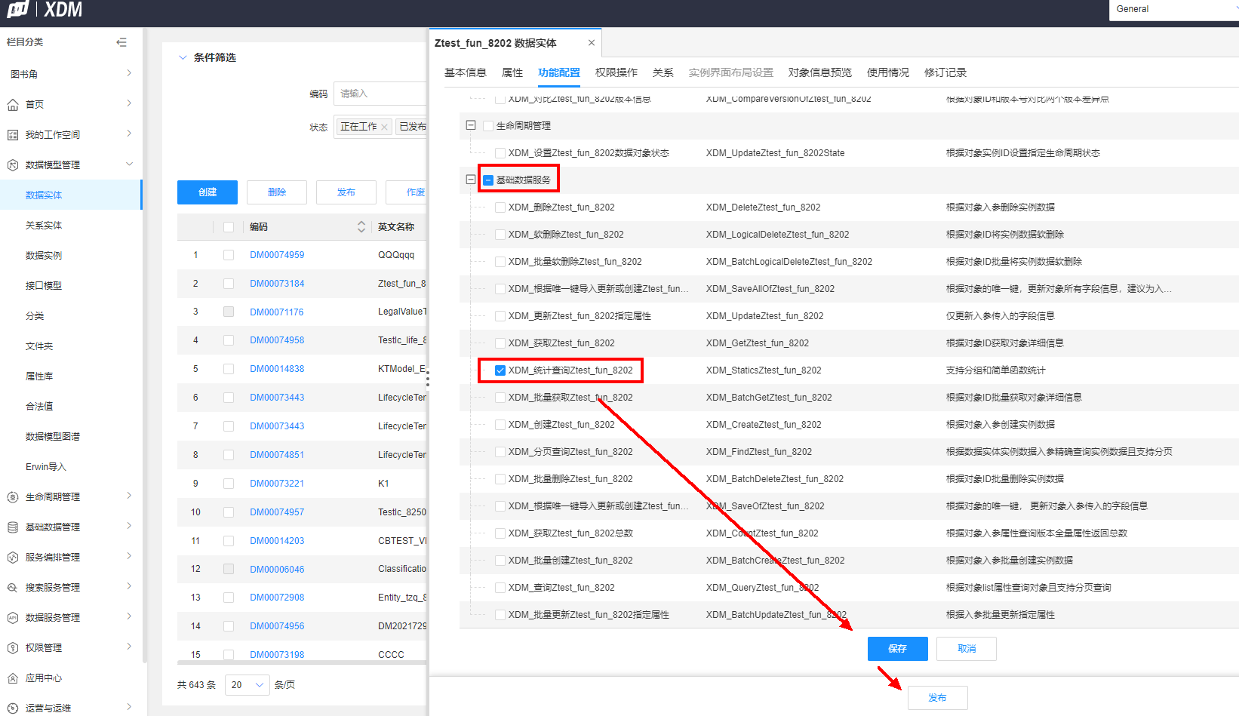

2）已发布的数据实体/关系实体，可以在数据服务管理-全量数据服务中发布到API中心调用

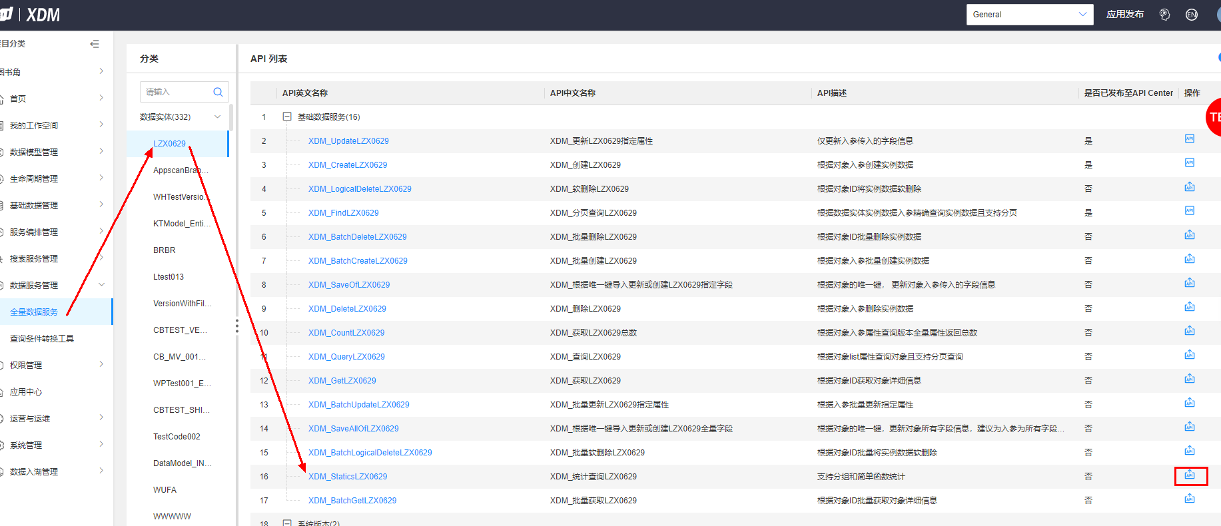

1. 入参样例：

**{**

"params"**:** **{**

"filter"**:** **{**

"joiner"**:** "and"**,**

"conditions"**:** **[**

**{**

"conditionName"**:** "creator"**,**

"operator"**:** "="**,**

"conditionValues"**:** **[**

"pusaifei WX1066082"

**]**

**}**

**]**

**},**

"publicData"**:** "INCLUDE_PUBLIC_DATA"**,**

"groupBy"**:** "name"**,**

"funcs"**:** **[**

**{**

"func"**:** "max"**,**

"funcBy"**:** "id"

**},**

**{**

"func"**:** "min"**,**

"funcBy"**:** "name"

**},**

**{**

"func"**:** "AVG"**,**

"funcBy"**:** "x2"

**},**

**{**

"func"**:** "COUNT"**,**

"funcBy"**:** "x2"

**}**

**]**

**}**

**}**

1. 详细场景规则：

1）不加查询条件统计数据，会统计该实体下所有实例

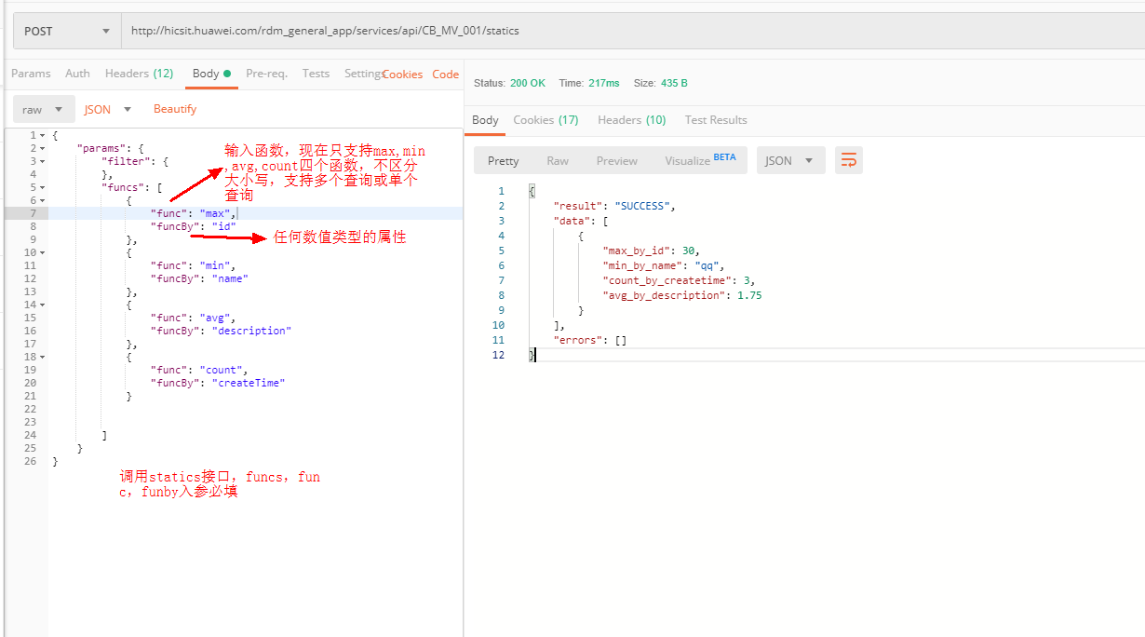

2）添加查询条件统计所有符合条件的实例数据

a．无分组,符合查询条件，统计数据正常

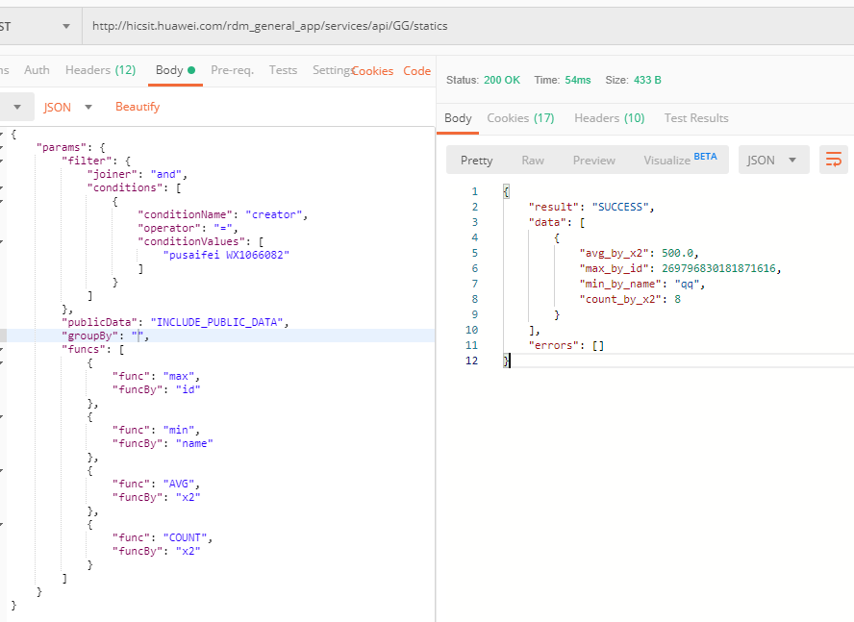

b.有分组,符合查询条件，统计数据正常

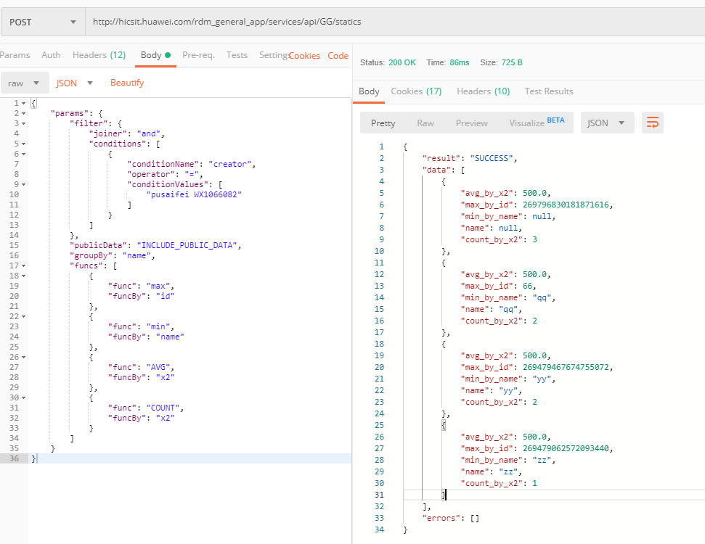

3).无符合查询条件的实例，统计为空

a.有分组，返回空list

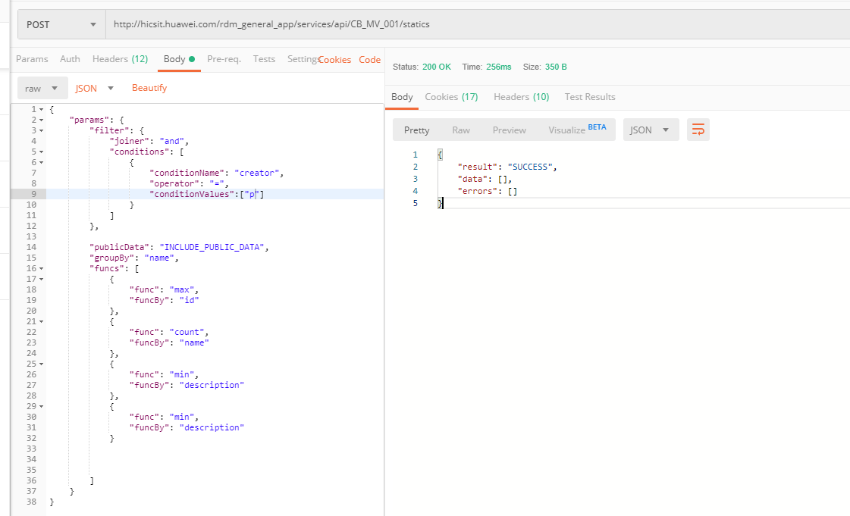

b.无分组，返回count统计的空值

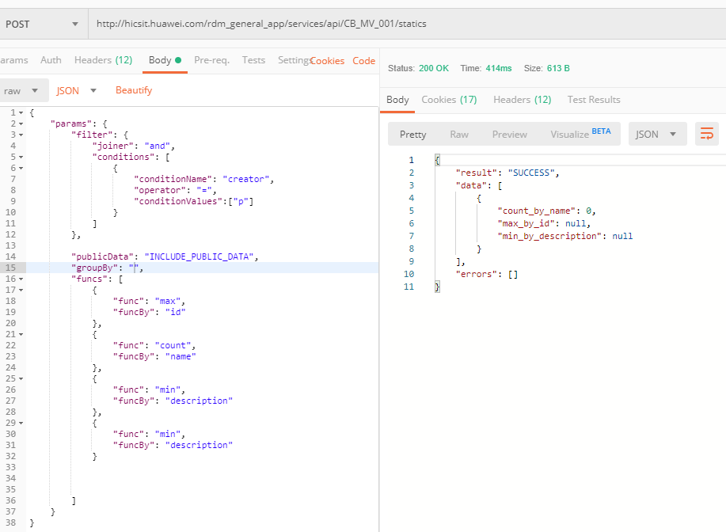

4).publicData字段的含义

